# **Minisymposium**

# **De gevolgen van oncologische behandeling**

# 

#### 

#### **Plaats 9b**

#### **8224 AB Lelystad 0320-227149**

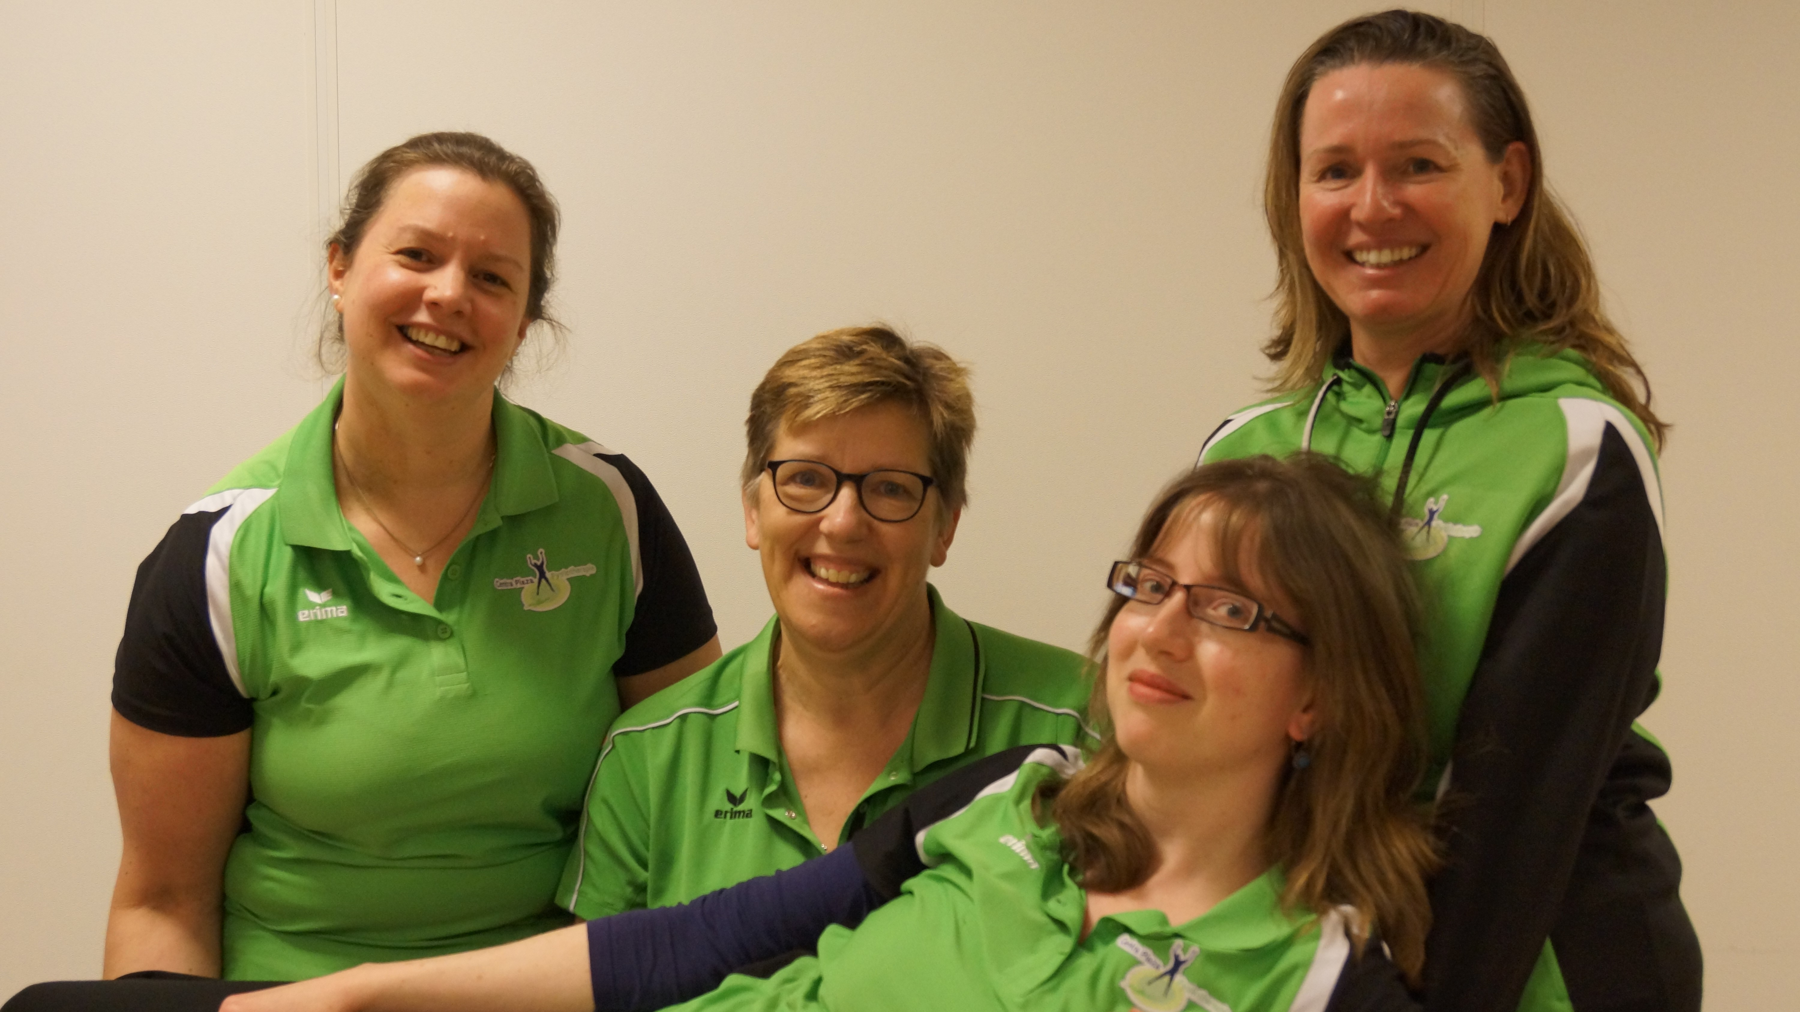

Themagebied: Oedeem en oncologie  
Doelgroep: Verpleegkundigen, verpleegkundigspecialisten  
 physician assistents  
Datum: 30 oktober 2018: 17:00 – 21:00  
Deelnemers: Minimaal 5, maximaal 20  
Aantal uur: 4 uur contact/studiebelasting  
Taal: Nederlands  
Theorie/praktijk: Verhouding 75% theorie / 25% praktijk  
Niveau: Verdieping  
Toetsing: Nee  
Certificaat: Ja  
Accreditatie: Aangevraagd bij kwaliteitsregister V&VN.

**Beschrijving**  
Steeds meer patiënten overleven en leven met oncologische aandoeningen. Na de primaire behandelingen ondervinden de patiënten klachten als onder andere lymfoedeem, pijn, bewegingsbeperking, veranderd lichaamsbeeld en vermoeidheid. Dit minisymposium gaat in op de gevolgen van de primaire behandeling en op verschillende evidence based behandelmogelijkheden daarvan, volgens de nieuwste opvattingen.

**Doel**  
Kennisvergroting en vaardigheidstraining. De cursist weet na afloop welke meetmogelijkheden er zijn voor lymfoedeem en kan deze zelf uitvoeren. De cursist heeft kennis van verschillende behandelmogelijkheden op het gebied van secundair lymfoedeem, pijn, bewegingsbeperking, veranderd lichaamsbeeld en vermoeidheid en kan hierover de patiënt een weloverwogen advies geven.

**Didactische werkwijze**  
Plenaire presentaties, praktijk demonstraties en vaardigheidstraining.

**Docenten**  
- Katja Rutjens, manager products international, innovation and education Varodem BV  
- Hillie Hofmeester, oedeemfysiotherapeut, master lymfologie en oncologie VU Brussel i.o.  
- Esther van Eeuwen, oedeemfysiotherapeut Oedeemcentrum Flevoland, master psychosomatiek i.o.  
- Marleen Fokkink, oedeemfysiotherapeut Oedeemcentrum Flevoland, docent cursus zelfmanagement, beweegprogramma oncologie  
- Ilja den Drijver, oedeemfysiotherapeut Oedeemcentrum Flevoland  
- Tilly van Dijk, aanmeten borstprothesen praktijk de Linde.

**Cursusleiding:** Hetty van der Sluis, oedeemfysiotherapeut oedeemcentrum Flevoland, lid Onconet.

**Locatie:** Oedeemcentrum Flevoland, Plaats 9B, 8224AB Lelystad  
**Aanmelden:** voor 20-10-2018 via: [info@fysiotherapiecentraplaza.nl](mailto:info@fysiotherapiecentraplaza.nl) of via telefoonnummer 0320-227149.

#### www.oedeemcentrumflevoland.nl

#### **Oedeemcentrum Flevoland maakt onderdeel uit van:**

#### 